蚌埠网站制作

随着数字化时代的到来，企业和个人对于网站的需求日益增长。而蚌埠作为一个发展迅速的城市，网站制作已经成为企业和个人展示自身形象、拓展市场的重要手段。如何制作符合SEO标准的蚌埠网站呢？以下是一些建议。

1. 确定关键词

在网站制作过程中，首先要明确自己的目标受众和关键词。针对蚌埠地区的特点，可以选择一些与当地产业、文化、旅游等相关的关键词。例如：“蚌埠网站制作”、“蚌埠网络公司”、“蚌埠SEO优化”等。

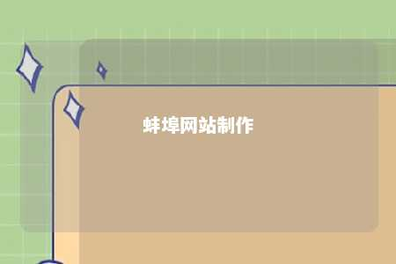

1. 网站结构优化

一个优秀的网站结构有利于搜索引擎爬取和索引网页。在蚌埠网站制作中，可以采用以下优化措施：

* 确保网站有清晰的导航栏，方便用户快速找到所需内容；
* 使用合理的URL结构，体现页面内容层次；
* 建立面包屑导航，便于用户了解当前所处位置；
* 优化网站内链，增强页面之间的联系。

1. 内容优化

高质量的内容是吸引用户和搜索引擎的关键。在蚌埠网站制作过程中，要注意以下几点：

* 编写原创性文章，避免抄袭和重复内容；
* 确保文章字数适宜，不要太长或太短；
* 使用合理的标题和标签，突出文章主题；
* 合理布局关键词，提高关键词密度。

1. 代码优化

优化网站代码可以提高网站加载速度，有利于搜索引擎爬取。在蚌埠网站制作中，可以采取以下措施：

* 精简代码，去除不必要的注释和空格；
* 使用合适的标签，如H1、H2、H3等，突出文章结构；
* 优化图片大小，减少加载时间；
* 确保网站兼容性和响应式设计，适应不同设备。

1. 移动端优化

随着移动互联网的普及，越来越多的用户通过手机访问网站。在蚌埠网站制作中，要重视移动端优化：

* 确保网站在移动设备上的显示效果良好；
* 优化页面加载速度，提高移动端用户体验；
* 适配搜索引擎的手机端算法，提高移动端排名。

1. 外部链接建设

外部链接是提高网站权威性和排名的重要因素。在蚌埠网站制作过程中，可以采取以下策略：

* 与其他网站交换友情链接，选择相关度高的网站；
* 参与行业论坛和社区，发布优质内容，获取外链；
* 撰写软文，提交至各大新闻媒体和平台，提高知名度。

制作符合SEO标准的蚌埠网站，需要从关键词、网站结构、内容、代码、移动端优化和外部链接等多方面进行考虑和优化。只有做好这些工作，才能使网站在搜索引擎中取得良好的排名，为企业和个人带来更多的关注和利益。

文章地址：<https://www.yyzq.team/post/354803.html>